**Good afternoon, my dear UNIVERSITY LYCEUM No. 1511 PRE-UNIVERSITY OF THE NRU MEPHI**

Разработчики:

Давыдов Никита, Мельников Сергей, Пикалов Владислав

**T3**

* Концепция

Побег из здания, попутно спасаясь от врага.

Игра выполнена в жанре хоррор в VR.

* Игровые механики

1. Бег с подсчётом выносливости.
2. Тихая ходьба (В положение полусидя).
3. Использование специальных укрытий.
4. Инвентарь.
5. Использование фонарика по назначению с системой зарядки.

* Цель

Игроку нужно выбраться из здания раньше, чем его успеют поймать.

* Список моделей

1. Ключ
2. Фонарь
3. Телефон
4. Батарейка
5. Гриб

**Дизайн Документ**

* Концепция

Вас зовут Сергей Шмяк, вам 16 лет, вы ученик 10 класса лицея 1511. Засидевшись допоздна после сдачи четвертей, вы собирались покинуть лицей, но дверь была заперта. Чтобы выбраться из здания, вам нужен ключ, который вы получите при выполнении всех заданий. Но всё не так просто, ведь за вами уже идут…

* Игровые механики

В процессе игры мы будем находить различные вещи, которые можем использовать, или убрать к себе в инвентарь, откуда в дальнейшем можем их достать. В игре существует 3 вида перемещений: бег (Ваша скорость растёт, но при этом вы расходуете энергию, а также издаёте больше шума. Энергию сама восстанавливается, если не использовать бег), ходьба, тихая ходьба (Ваша скорость намного меньше, чем при ходьбе, но вы передвигаетесь бесшумно). Для того чтобы прятаться от врага, можно использовать специальные укрытия (Зажав кнопку на X секунд), которые будут размещены по всей карте. В этих укрытиях вас не может достать враг. Так как действия игры происходят ночью, то света в здании нет, но ваш фонарик поможет вам увидеть хоть что-то. Но при использовании фонарика, враг будет знать где вы находитесь.

* Блок-схема

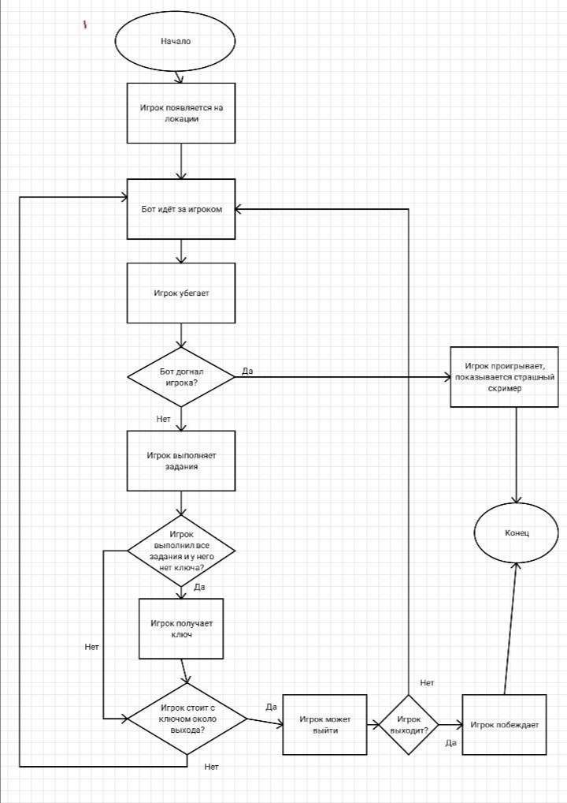

* Референсы

Игра сделана по мотивам таких игр, как “Привет, сосед” и “Granny”.

1. Помещение 
2. Враг



1. Фонарик

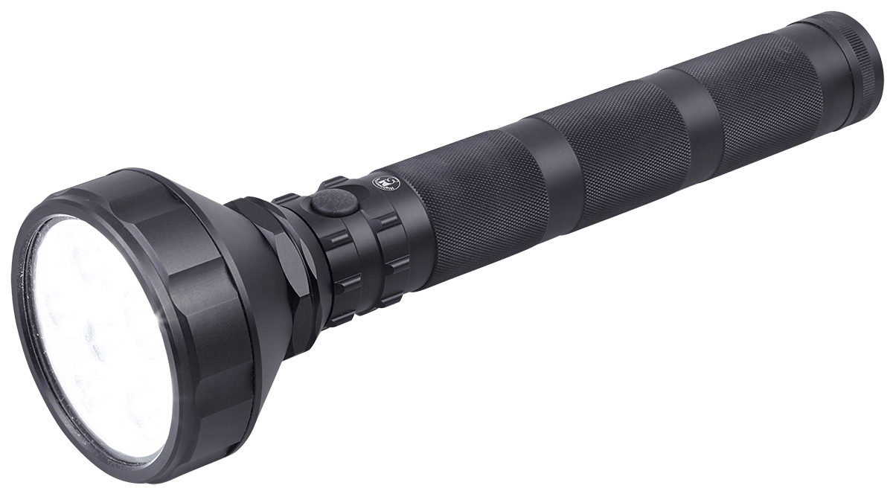

1. Гриб

